KRETINGOS RAJONO SAVIVALDYBĖS TARYBA

SPRENDIMAS
DĖL NEPRIVATIZUOJAMŲ ŽEMĖS SKLYPŲ KARTENOS IR KRETINGOS SENIŪNIJOSE

2023 m. gegužės 25 d. Nr. T2-172
Kretinga

Vadovaudamasi Lietuvos Respublikos vietos savivaldos įstatymo 15 straipsnio 4 dalimi, Lietuvos Respublikos žemės reformos įstatymo 13 straipsnio 2 punktu bei atsižvelgdama į Kartenos seniūnijos 2023 m. kovo 22 d. prašymą Nr. V4-25 „Dėl neprivatizuojamos teritorijos prie Kartenos karjero“, Kretingos seniūnijos 2023 m. kovo 24 d. prašymą Nr. V2-39 „Dėl žemės sklypo Padvarių k.“ bei Nacionalinės žemės tarnybos prie Aplinkos ministerijos Kretingos skyriaus 2023 m. kovo 15 d. raštą Nr. 14SD-689-(14.137E.) „Dėl informacijos pateikimo“ ir Nacionalinės žemės tarnybos prie Aplinkos ministerijos Kretingos skyriaus 2023 m. balandžio 17 d. raštą Nr. 14SD-1009-(14.137.E) „Dėl informacijos pateikimo“, Kretingos rajono savivaldybės taryba nusprendžia:
1. Prašyti Nacionalinės žemės tarnybos prie Aplinkos ministerijos Kretingos skyriaus, rengiant:
1.1. Kartenos seniūnijos Kartenos kadastro vietovės žemės reformos žemėtvarkos projektą, suprojektuoti visuomenės reikmėms žemės sklypą, esantį Kretingos g., Kartenos mstl., Kartenos sen., Kretingos r. sav., ~ 0,11 ha ploto (pagrindinė žemės naudojimo paskirtis – kita, žemės naudojimo būdas – bendrojo naudojimo (miestų, miestelių ir kaimų ar savivaldybių bendrojo naudojimo) teritorijos) – kaip neprivatizuojamą teritoriją (pridedama schema Nr. 1);
1.2. Kretingos seniūnijos Padvarių kadastro vietovės žemės reformos žemėtvarkos projektą, suprojektuoti visuomenės reikmėms žemės sklypą, esantį Sodų g., Padvarių k., Kretingos sen., Kretingos r. sav., ~ 0,14 ha ploto (pagrindinė žemės naudojimo paskirtis – kita, žemės naudojimo būdas – bendrojo naudojimo (miestų, miestelių ir kaimų ar savivaldybių bendrojo naudojimo) teritorijos) – kaip neprivatizuojamą teritoriją (pridedama schema Nr. 2).
2. Įgalioti Kretingos rajono savivaldybės administracijos direktorių kreiptis į Nacionalinės žemės tarnybos prie Aplinkos ministerijos Kretingos skyrių dėl minėtų žemės sklypų priskyrimo neprivatizuojamoms teritorijoms.
3. Šis sprendimas gali būti skundžiamas Lietuvos Respublikos ikiteisminio administracinių ginčų nagrinėjimo tvarkos įstatymo nustatyta tvarka Lietuvos administracinių ginčų komisijos Klaipėdos apygardos skyriui (H. Manto g. 37, Klaipėdoje) arba Lietuvos Respublikos administracinių bylų teisenos įstatymo nustatyta tvarka Regionų apygardos administracinio teismo Klaipėdos rūmams (Galinio Pylimo g. 9, Klaipėdoje) per vieną mėnesį nuo šio sprendimo paskelbimo dienos.

Savivaldybės meras Antanas Kalnius

Kristina Žiaušienė
Schema Nr. 1

Kretingos g., Kartenos mstl., Kartenos sen., Kretingos r. sav.
žemės sklypo plotas ~ 0,11 ha

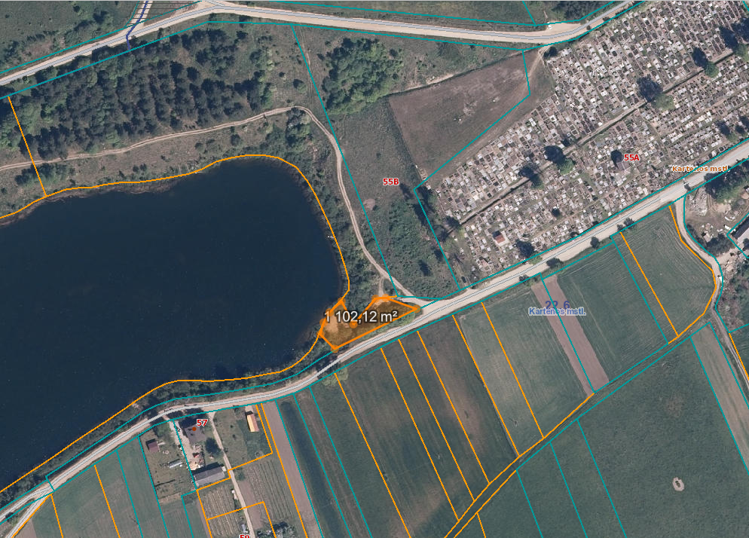
Planuojama teritorija

Rengė
Architektūros ir teritorijų planavimo skyriaus
Vyr. specialistė Kristina Žiaušienė

Schema Nr. 2

Sodų g., Padvarių k., Kretingos sen., Kretingos r. sav.
žemės sklypo plotas ~ 0,14 ha

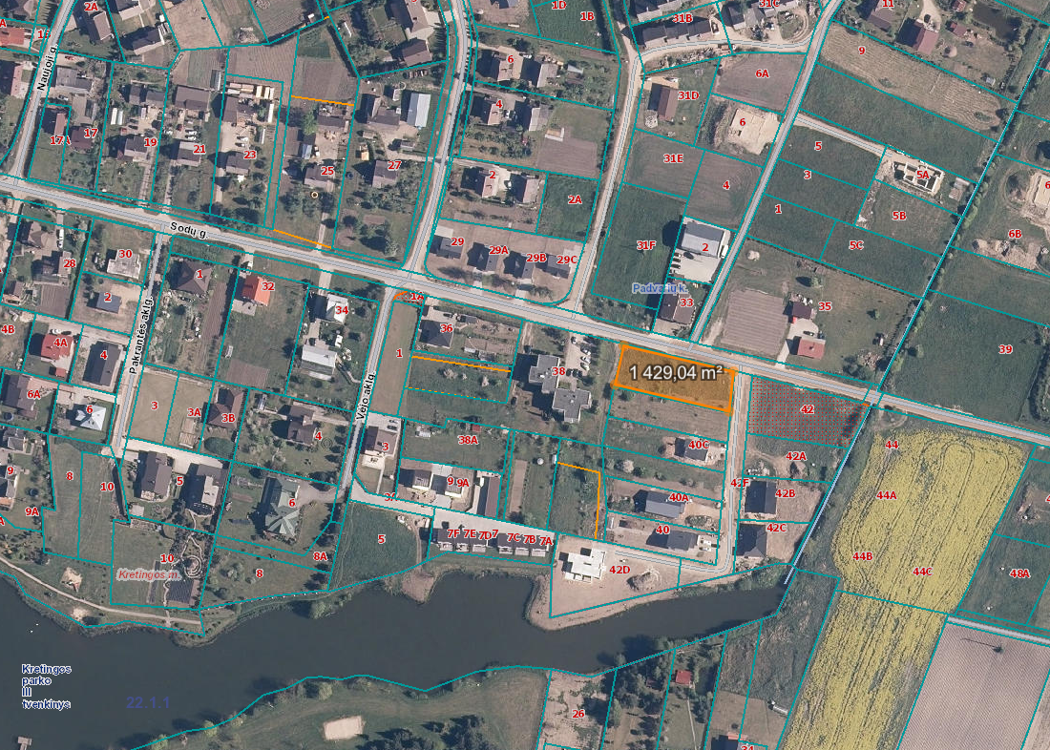
Planuojama teritorija

Rengė
Architektūros ir teritorijų planavimo skyriaus
Vyr. specialistė Kristina Žiaušienė

